Akumulátorový tyčový vysavač
Levoit LVAC-200 4v1 Aku Turbo Cyclone
Tyčový vysavač Levoit je navržený, aby maximálně usnadnil úklid vašeho domova, ať už ho sdílíte se čtyřnohým, nebo dvounohým miláčkem. Vysavač je vybaven rotačním kartáčem s kombinací gumových a textilních lamel, který byl navržen tak, aby na něm nedocházelo ke hromadění namotaných vlasů nebo chlupů. Zároveň je ale kartáč efektivní a zachytává maximální množství nečistot. Vysavač pracuje s 22,2V vyjímatelným akumulátorem s kapacitou 2200 mAh a indikací nabití. Motor je s výkonem 180 W nezvykle tichý, při běžném provozu vydává 74 dB, v Turbo režimu pak 81 dB. Vysavač s plně nabitou baterií dokáže pracovat až 50 minut, což umožní úklid celého obydlí na jedno nabití. Úklid s LVAC 200 je radost díky jeho velmi nízké hmotnosti 1,45 kg. Díky tomu je snadné s vysavačem odstranit i pavučiny ze stropu, prach ze žaluzií nebo nečistoty pod nábytkem. V balení naleznete dlouhou a krátkou násadu, rotační kartáč, 2v1 kartáč na čalounění nebo zvířecí srst a 2v1 štěrbinový nástavec s kartáčem. Tím máte perfektní sadu nástrojů pro kompletní úklid. Levoit LVAC si hravě poradí se všemi povrchy, ať už jsou to koberce, tvrdé podlahy nebo čalounění. Kartáčový nástavec je navíc vybavený LED světlem, takže umožní práci v tmavých zákoutích, a navíc osvětluje přítomné nečistoty. Vysavač v sobě skrývá 5násobný filtrační systém, který odstraňuje částice od velikosti 0,3 mikrometrů. Nečistoty se shromažďují v 0,75L nádobě s mechanizmem pro snadné a hygienické vyprazdňování. Filtry i kartáč jsou jednoduše vyjímatelné a omyvatelné.

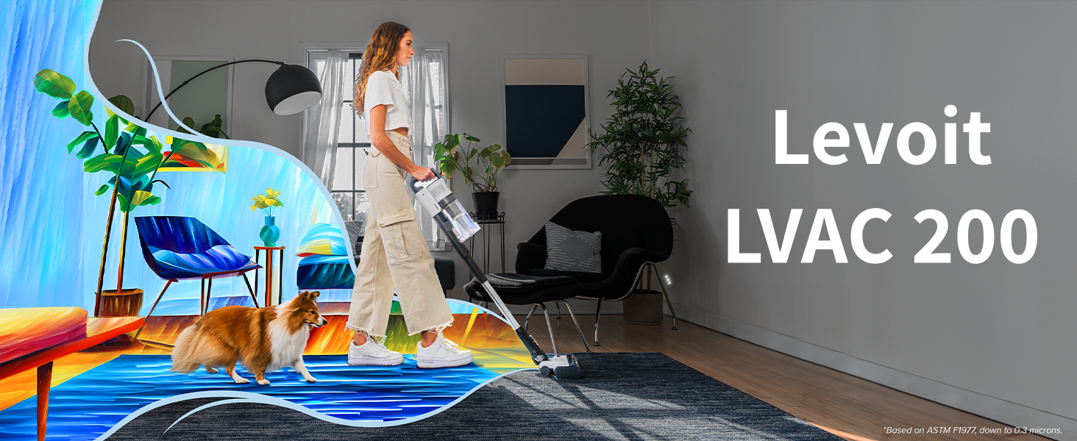
Intro: Tyčový vysavač Levoit LVAC 200 (youtube.com)

Klíčové vlastnosti
- Vysavač vhodný na údržbu všech typů povrchů
- 2 režimy, ECO pro každodenní úklid a Turbo pro důkladný úklid
- Rotační kartáč s LED osvětlením, navržený proti namotávání vlasů a srsti
- 2200mAh baterie pro až 50 minut úklidu
- 180W BLDC bezkartáčový motor se sacím výkonem 70 AW
- Velmi lehký, hmotnost pouhých 1,45 kg
- 750 ml nádoba na nečistoty
- Až 98% záchyt částic nad 0,3 mikrony
- 5násobný filtrační systém
- Jednoduchá údržba s omyvatelnými filtry
- Indikace stavu baterie
- Doba nabíjení 4-5 hodin
- Praktický držák na zeď

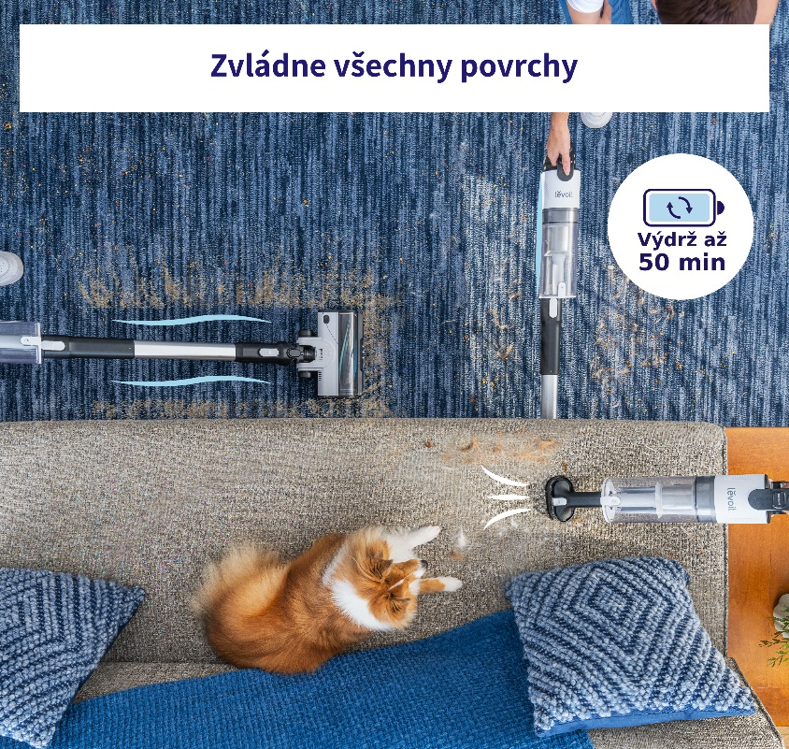
Až 50 minut úklidu
Vysavač je vybavený 180 W bezkartáčovým motorem, který pohání 2200 mAh baterie. Díky kombinaci moderního motoru a velké baterie je vysavač je tak nejen tichý, ale hlavně vydrží pracovat opravdu dlouho. Při běžném úklidu vydrží vysávat až 50 minut, a to stačí na úklid celého prostoru. Motor má 100.000 otáček a poradí si tak i s těžšími nečistotami jako je písek a jiný venkovní materiál.

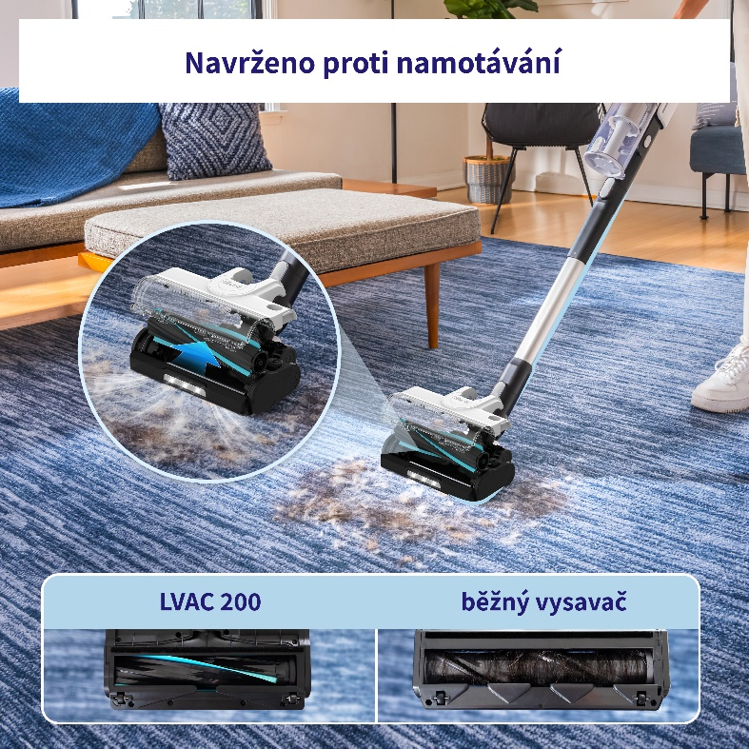

Kartáč odolný proti namotávání
Rotační kartáč byl navržen abyste nemuseli neustále odmotávat vlasy a chlupy. Zároveň ale jeho textilní a gumové lamely fungují perfektně pro jejich odstranění. Vestavěný hřeben vlasy i srst od kartáče separuje do odpadní nádoby a udržuje ho tak čistý. LVAC 200 je ideálním nástrojem do domácnosti se zvířaty.

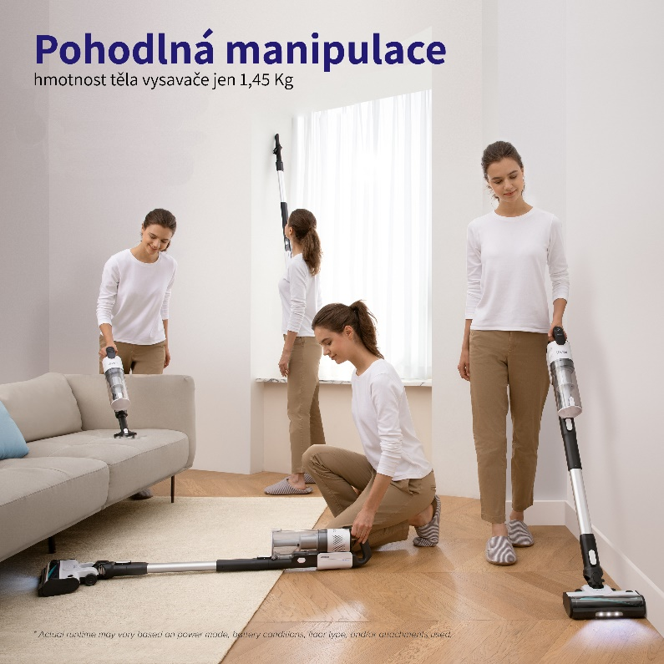
Nízká hmotnost pro úklid bez námahy
Vysavač Levoit je díky pečlivě vybraným materiálům a komponentům velmi lehký. Manipulace s ním je pohodlná i jednou rukou což oceníte při vysávání pavučin ze stropu nebo při vysávání prachu ze žaluzií.

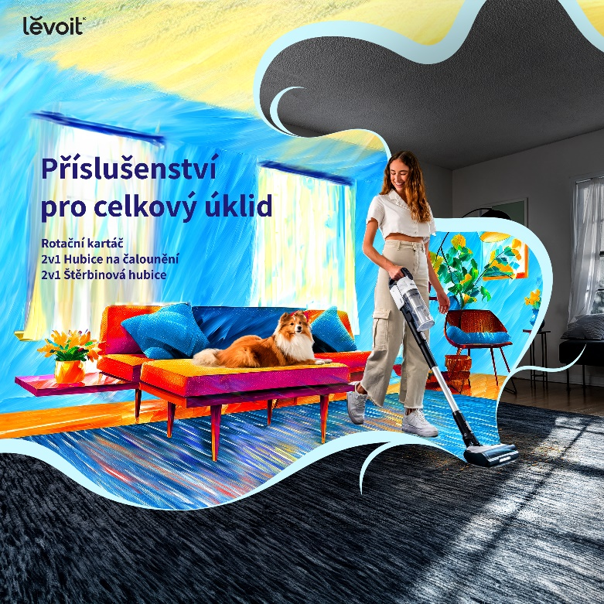
Vše pro detailní úklid
V balení najdete dlouhou a krátkou hubici, rotační kartáč, nástavec na čalounění a štěrbinovou hubici. Rotační kartáč s osvětlením je vybaven kombinací gumových a textilních lamel, takže si hravě poradí jak s koberci, tak s tvrdými povrchy. Pro zaparkování vysavače slouží držák na zeď, ideální řešení pro jednoduché nabíjení.

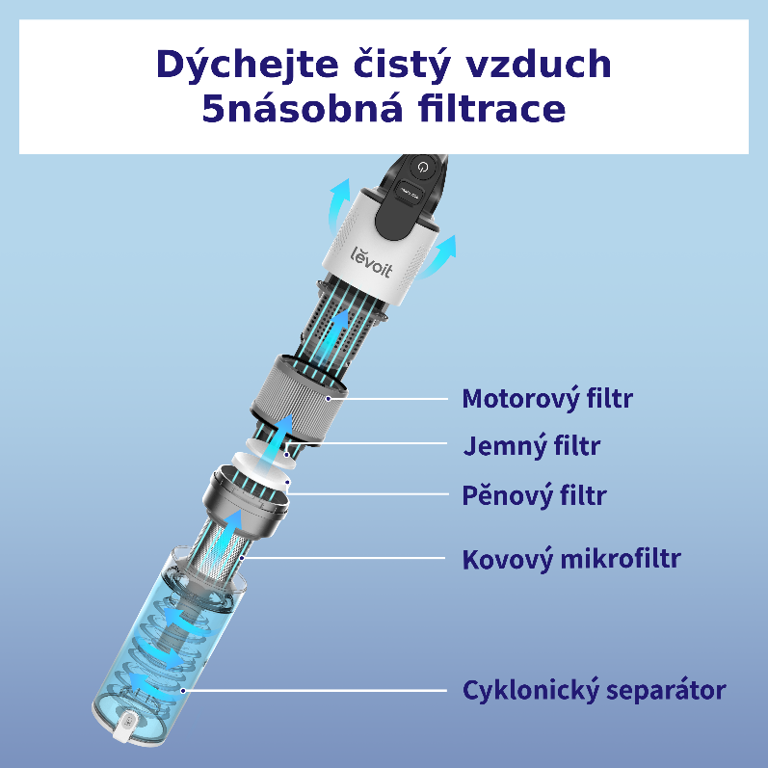

Perfektní a účinná filtrace
Levoit LVAC200 je vybavený 5násobným filtračním systémem, který dokáže zachytit až 99,99 % nečistot, které po sobě zanechají domácí zvířata a až 98 % běžných nečistot od velikosti 0,3 mikronů. Tím je zajištěno, že vzduch, který doma dýcháte neobsahuje nečistoty, které by jinak při dlouhodobém působení mohly vést ke zdravotním obtížím.

Výkon pro každou práci
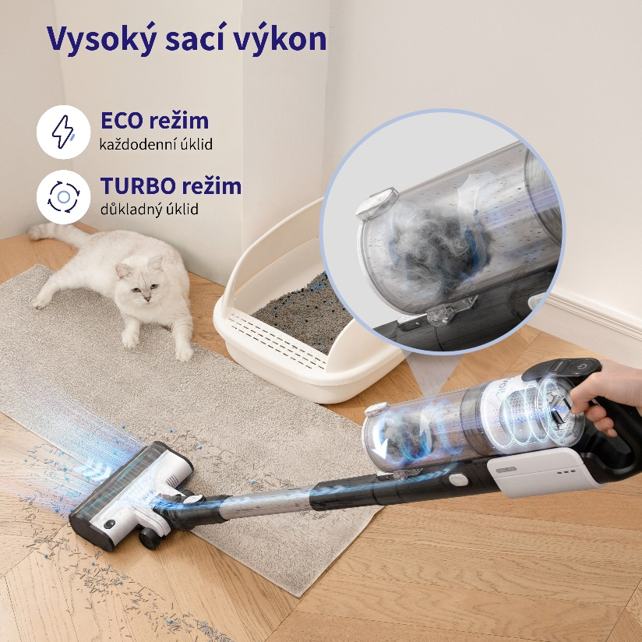
Vysavač nabízí dva sací režimy. ECO slouží pro běžný, každodenní úklid. TURBO mód je tu pak pro silné znečištění a důkladný úklid.

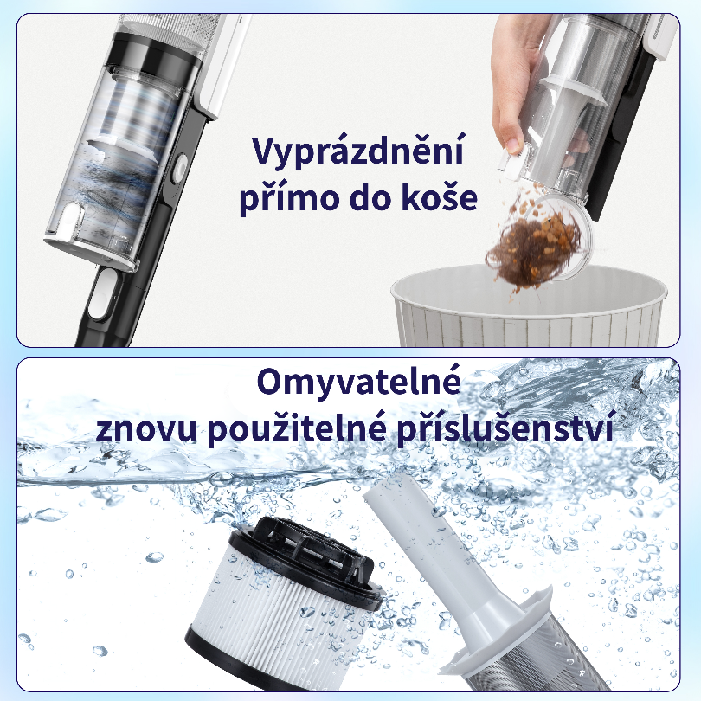
Pohodlná údržba
LVAC200 můžete stiskem jednoho tlačítka vyprázdnit přímo do koše. Jeho filtry a kartáče jsou navíc omyvatelné. Hygiena zaručena.

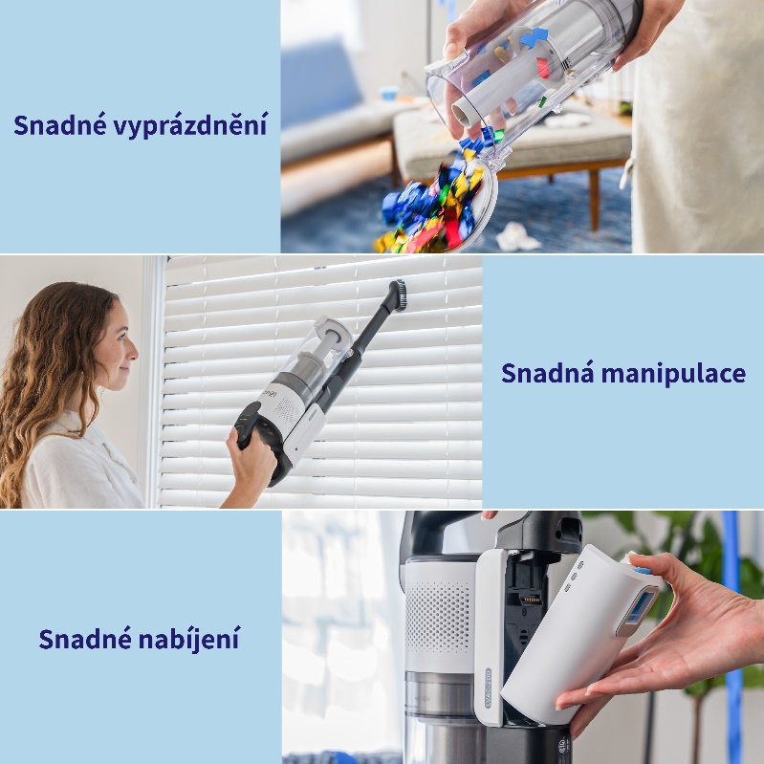

Jednoduchost obsluhy
S vysavačem Levoit jde vše snadno. Byl navržen pro maximální jednoduchost úklidu, údržby i nabíjení.

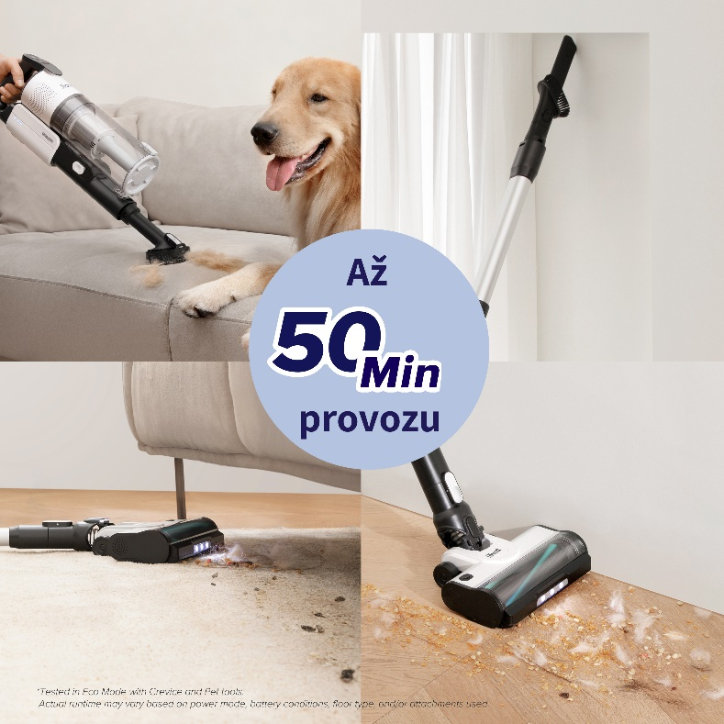

Vydrží na celý úklid
V ECO režimu s hubicí na čalounění je možné vysavač používat až 50 minut. Výdrž v TURBO režimu se pohybuje kolem 12-14 minut. Za tu dobu ale bude dávno uklizeno.

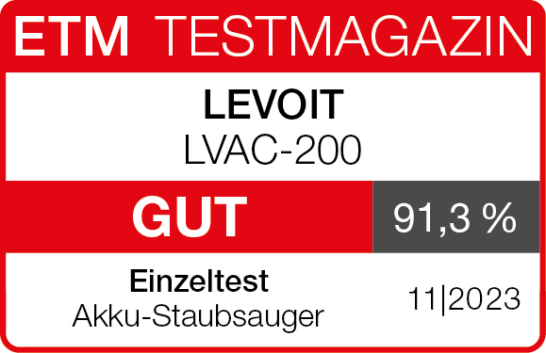
91,3 % v nezávislém testu
V nezávislém testu německého ETM Testmagazin dosáhl Levoit LVAC-200 vysokého hodnocení a známky GUT. V testu byla například naměřena ještě nižší hlučnost, než udává výrobce a to 73 dB v ECO režimu a 75 dB v Turbo režimu.

Obsah balení
- 1 × Tyčový vysavač
- 1 x Dlouhá hubice
- 1 x Krátká hubice
- 1 x Rotační kartáč
- 1 x 2v1 Hubice na čalounění
- 1 x 2v1 Štěrbinová hubice s kartáčkem
- 2 x Držák na zeď
- 1 × Napájecí adaptér

Parametry
- Baterie: 22,2 V / 2200 mAh – Li-ion akumulátor
- Vstupní napětí: 100-240 V - 50/60 Hz – 0,5 A
- Čas pro nabití baterie 0-100 %: 4-5 hodin
- Rozměry: 25 x 19,5 x 110 cm
- Hmotnost těla vysavače: 1,45 kg
- Výdrž:
- Při použití rotačního kartáče 30 min v ECO režimu / 12 minut v Turbo režimu
- Při použití hubice na čalounění nebo štěrbinové hubice 50 min v ECO režimu a 14 minut v Turbo režimu
- Příkon: 180 W
- Sací výkon: 70 AW (air wattů)
- Provozní teplota:
- Pro nabíjení 4-40°C

